

**Monitoring von COVID-19-**

**und der Impfsituation in Langzeitpflegeeinrichtungen**

Erhebung September bis Oktober 2021

Durchgeführt durch das Robert Koch-Institut (RKI)

**Einleitung**

Pflegeeinrichtungen stehen unter besonders hohem Risiko für SARS-CoV-2-Ausbrüche. Ihre Bewohnerinnen und Bewohner bzw. betreuten Personen sind aufgrund von Alter oder Vorerkrankungen besonders gefährdet einen schweren Krankheitsverlauf zu erleiden und an der Erkrankung zu versterben. Die COVID-19-Impfung bietet Schutz vor schweren Krankheitsverläufen und hat sich gepaart mit Maßnahmen zur Reduzierung der COVID-19-Inzidenzen als besonders effektives Instrument zur Eindämmung des Auftretens von Ausbrüchen erwiesen. Aufgrund steigender Inzidenzen von SARS-CoV-2-Infektionen und unzureichenden Impfquoten in der Allgemeinbevölkerung sowie dem sukzessive abnehmenden Impfschutz bei den Geimpften treten wieder vermehrt COVID-19-Ausbrüche in Pflegeeinrichtungen auf, wobei auch bereits geimpfte Personen infiziert werden und z.T. auch schwer erkranken können (Impfdurchbrüche). Zur Aufrechterhaltung des Impfschutzes wird daher von der Ständigen Impfkommission (STIKO) bei länger als 6 Monate zurückliegender Grundimmunisierung eine Auffrischimpfung empfohlen.   
  
Zurzeit stehen bundesweit keine ausreichenden Daten zur Entwicklung der Impfquoten in Langzeitpflegeeinrichtungen, insbesondere auch im Hinblick auf den Fortschritt der Auffrischimpfungen, zur Verfügung.

Seit Oktober 2021 führt das RKI eine bundesweite Erhebung zum Monitoring der Impf- und COVID-19-Situation sowie der Testfrequenzen in Langzeitpflegeeinrichtungen durch. Die Einrichtungen wurden eingeladen, an der Befragung auf freiwilliger Basis teilzunehmen. Die Befragung erfolgt monatlich auf elektronischem Weg über eine Online-Plattform.

**Zusammenfassung**

Für die Monate September 2021 und Oktober 3021 liegen Daten von 113 bzw. 173 Einrichtungen vor. Der Anteil der vollständig geimpften Bewohnerinnen und Bewohner lag im September/Oktober gleichbleibend hoch bei 93% bei einer Spannweite von 73-100%. Die Impfquoten des Personals liegen mit 83% im Oktober (82% im September) niedriger als bei den Bewohnerinnen und Bewohnern und die Spannweite ist deutlich größer, d.h. es gibt auch einzelne Einrichtungen mit Impfquoten unter 50%. Im Oktober liegt die Grundimmunisierung bei 79% der Bewohnerinnen und Bewohner und bei 64% der Beschäftigten bereits mehr als 6 Monate zurück. 55% der Bewohnerinnen und Bewohner und 26% der Beschäftigten haben bisher eine Auffrischimpfung erhalten.   
Regelmäßige Reihentestungen bei geimpften Bewohnerinnen und Bewohnern wurden in 66% der Einrichtungen und bei Ungeimpften in 81% der Einrichtungen durchgeführt. Der Prozentsatz von Einrichtungen, die regelmäßige Reihentestungen bei Beschäftigten durchgeführt haben lag deutlich höher (84% bzw. 98%). Im Monat Oktober lagen die Testfrequenzen bei Bewohnerinnen und Bewohnern im Mittel bei 175 Tests pro Einrichtung und 2,4 Tests pro Bewohnerin/Bewohner und bei Beschäftigen bei 260 Tests pro Einrichtung und 3,5 Tests pro Beschäftigten.  
In den teilnehmenden Einrichtungen wurden bei 1% der Bewohnerinnen/Bewohner und der Beschäftigten eine SARS-CoV-2-Infektion detektiert. Der Prozentsatz der mit COVID-19 hospitalisierten bzw. verstorbenen Fälle lag bei unvollständig bzw. nicht geimpften Personen deutlich höher als bei vollständig Geimpften. Aufgrund der geringen Zahl von Fällen müssen diese Ergebnisse jedoch mit Vorsicht betrachtet werden.

**Datengrundlage für September und Oktober 2021**

Mit dem Stand 30.11.202 haben sich insgesamt 568 Einrichtungen für die Teilnahme an der Befragung registriert; 184 (65%) davon haben an der Monatsbefragung für September und/oder Oktober teilgenommen. Für die Monate September und Oktober haben bis dato 113 bzw. 173 Einrichtungen Daten an das RKI übermittelt. Die Charakteristika hinsichtlich Trägerschaft und Art der teilnehmenden Einrichtungen finden sich in Tabelle 1.

Tabelle 1: Charakteristika der teilnehmenden Einrichtungen.

|  |  |  |  |  |  |  |  |
| --- | --- | --- | --- | --- | --- | --- | --- |
|  |  | Gesamt | | September | | Oktober | |
| Kategorie | Unterkategorie | N* | % | N* | % | N* | % |
| Träger | Privat | 66 | 36% | 41 | 38% | 48 | 36% |
| Frei Gemeinnützig | 106 | 58% | 61 | 57% | 78 | 58% |
| Öffentlich | 12 | 7% | 5 | 5% | 9 | 7% |
| Art der Einrichtung | Pflegeheim für ältere Menschen | 148 | 80% | 87 | 81% | 110 | 81% |
| Altenwohnheim | 3 | 2% | 0 | 0% | 3 | 2% |
| gemixt (Pflegeheim/Altenwohnheim) | 17 | 9% | 11 | 10% | 10 | 7% |
| Pflegeheim für psychisch Kranke und Behinderte | 7 | 4% | 6 | 6% | 3 | 2% |
| Pflegeheim für Schwerkranke und Sterbende | 1 | 1% | 1 | 1% | 1 | 1% |
| Andere | 8 | 4% | 2 | 2% | 8 | 6% |

*N; Anzahl der Einrichtungen, die Fragen zur Trägerschaft und Art der Einrichtung beantwortet haben

**Impfquoten bei Bewohnerinnen** **und Bewohnern**

Im Oktober 2021 betrug der Anteil der vollständig geimpften Bewohnerinnen und Bewohner 93% (95%-Konfidenzintervall (95%CI): 93-94%) mit einer Spannweite der Impfquoten pro Einrichtung von 73-100% (Tabelle 2). Der Prozentsatz weicht nicht wesentlich von dem des Vormonats ab: 93% (95%CI: 92-93%) ab. Der Anteil der Bewohnerinnen und Bewohner, die aufgrund einer Impfung bzw. einer vor weniger als 6 Monaten überstandenen SARS-COV-2-Infektion potentiell einen Immunschutz aufwiesen, lag insgesamt bei 94% (95%CI: 93-94%). Neun von 173 Einrichtungen (5%) wiesen Impfquoten von <80% auf (Tabelle 2 und Abbildung 1). Die Verteilung der Einrichtungen in Bezug auf die Impfquoten ist in Abbildung 1 dargestellt.

Tabelle 2: Impf- und Genesen-Quoten bei Bewohnerinnen und Bewohnern.

|  |  |  |  |  |  |  |
| --- | --- | --- | --- | --- | --- | --- |
|  | Gesamt | Vollständig | Vollständig | Genesen | Vollständig | Auffrisch- |
| geimpft, | geimpft, | (innerhalb | geimpft | impfung |
| gesamt | >6 Monate | von 6 | oder |  |
|  |  | Monaten) | genesen* |  |
| Kumuliert | | | | | | |
| - Anzahl | 13.059 | 12.195 | 10.268 | 132 | 11.591 | 7.184 |
| - Anteil (%) | - | 93% | 79% | 1% | 94% | 55% |
| - 95%-KI | - | 93-94% | 78-79% | 1-1% | 93-94% | 54-56% |
| Quoten pro Einrichtung | | | | | | |
| - Median | - | 95% | 89% | 0% | 95% | 64% |
| - IQR | - | 91-98% | 75-95% | 0-0% | 91-98% | 29-85% |
| - Spanne | - | 73-100% | 0 -100% | 0-50% | 74-100% | 0-100% |

*beinhaltet nur die Einrichtungen die für die Kategorie „Vollständig geimpft“ und „genesen innerhalb von 6 Monaten“ Angaben gemacht haben

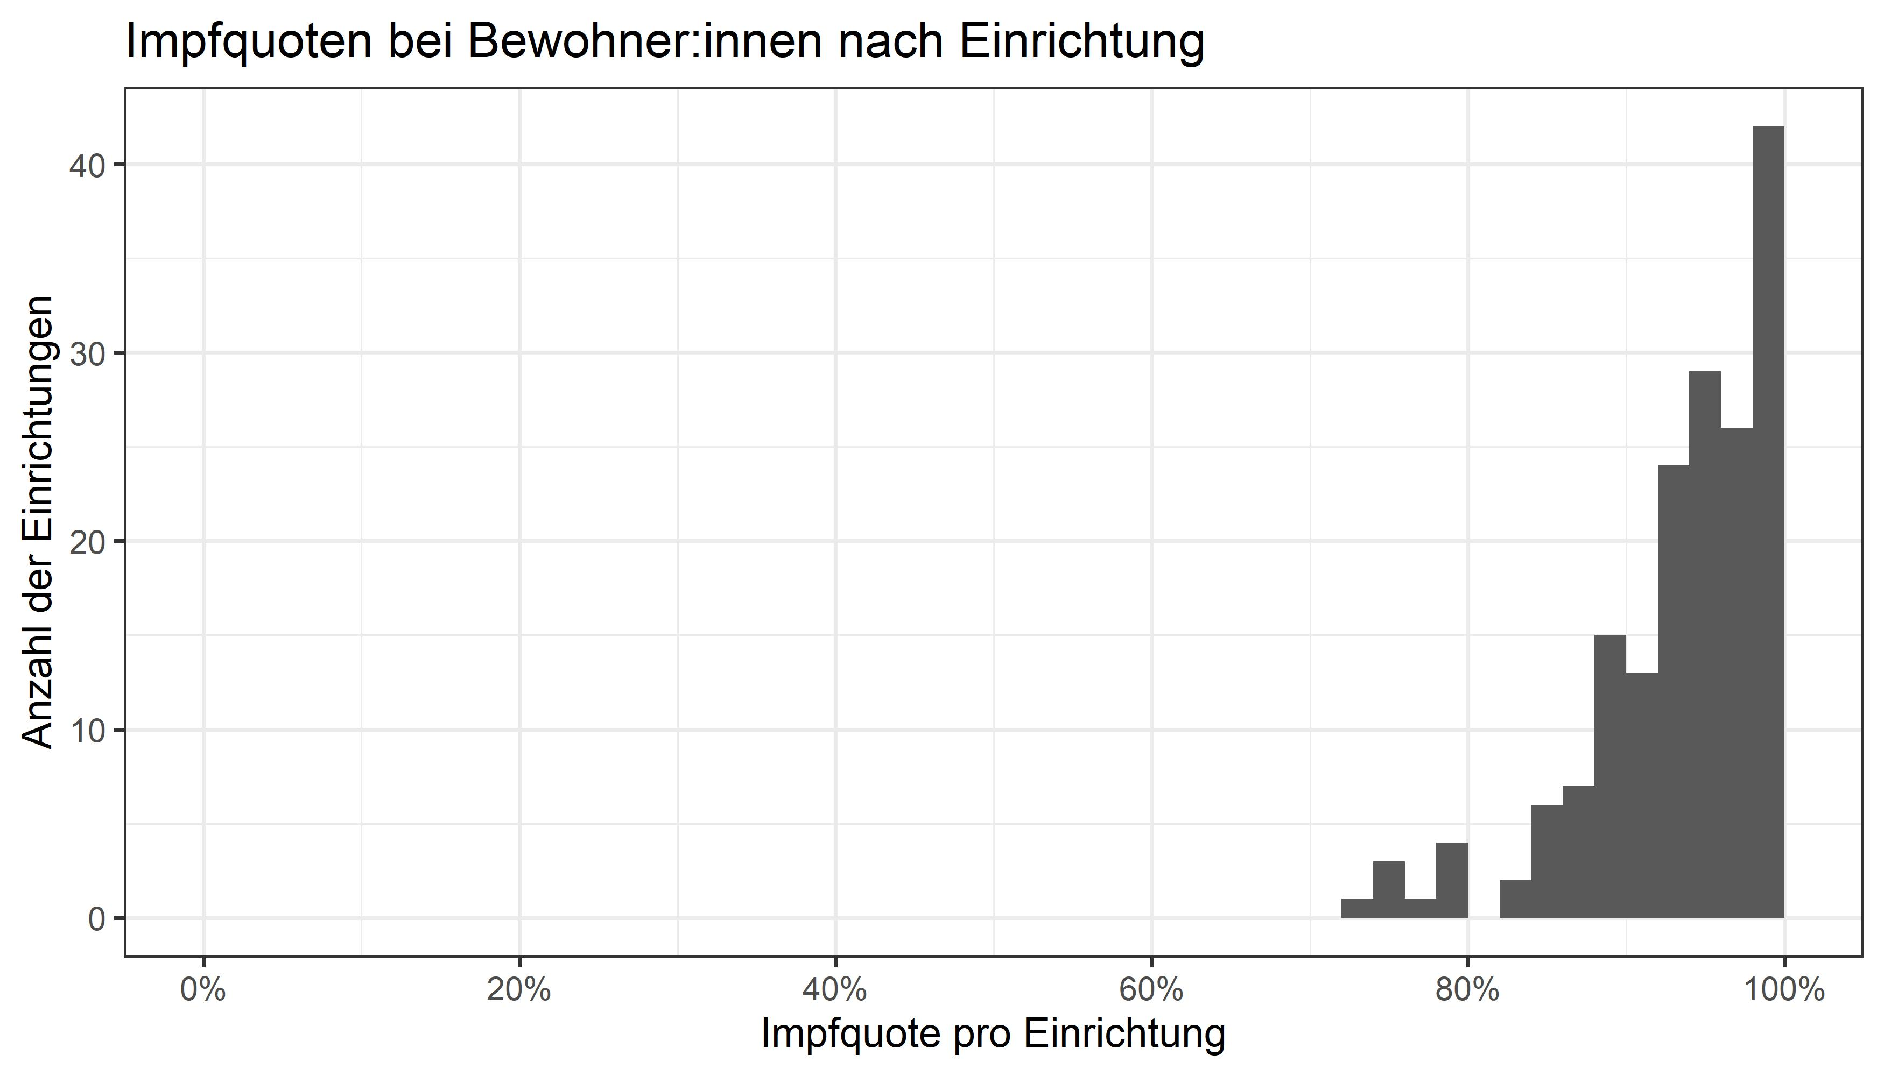

Abbildung 1: Häufigkeitsverteilung der Impfquoten (Anteil (%) vollständig Geimpfte) bei Bewohnerinnen und Bewohnern.

Bei 79% (95%CI: 78-79%) der Bewohnerinnen und Bewohner lag die Grundimmunisierung mehr als 6 Monate zurück und 55% (95%CI: 54-56%) haben bisher eine Auffrischimpfung erhalten. Im September lag der Anteil derjenigen mit einer Auffrischimpfung bei 48% (47-49%). In 60/173 (35%) Einrichtungen haben weniger als 50% der Bewohnerinnen und Bewohner eine Auffrischimpfung erhalten, in 46/173 (27%) weniger als ein Drittel. In 25/173 (15%) der Einrichtungen wurden bei den die Bewohnerinnen und Bewohnern noch keine Auffrischimpfungen durchgeführt (Abbildung 2).

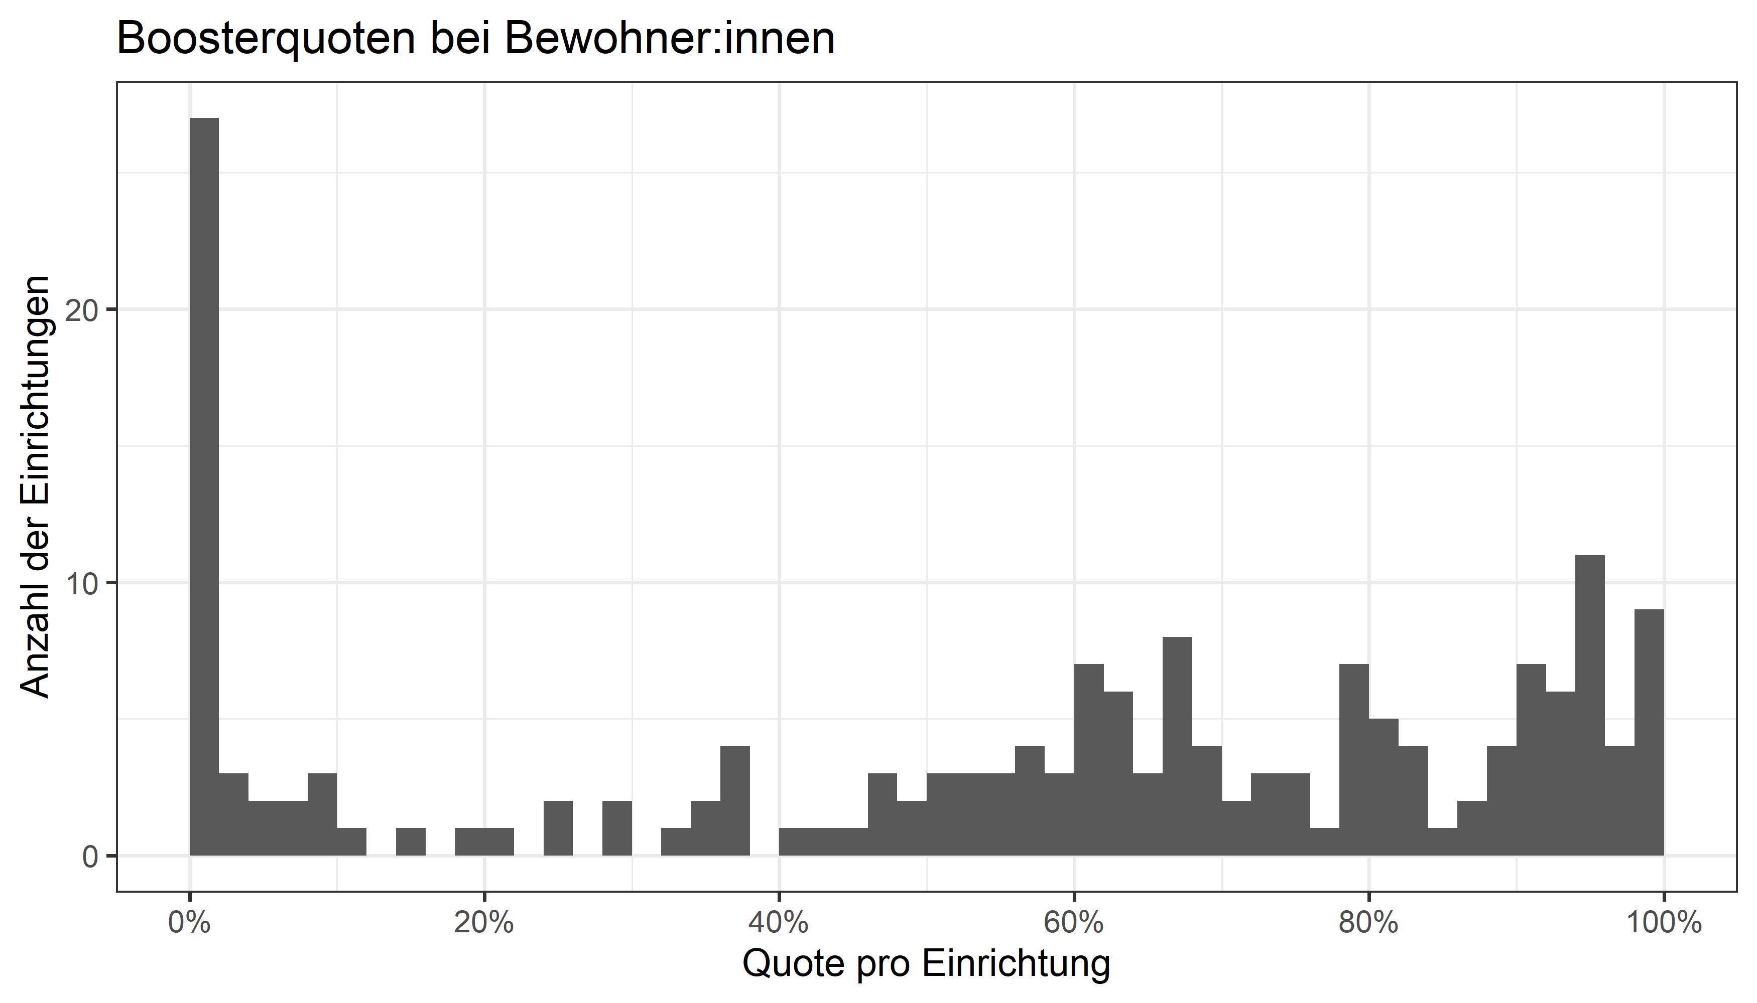

Abbildung 2: Häufigkeitsverteilung der Einrichtungen in Bezug auf die Quote der Auffrischimpfungen bei Bewohnerinnen und Bewohnern.

**Impfquoten bei Beschäftigten**

Im Oktober 2021 betrug der Anteil der vollständig geimpften Beschäftigten 83% (95%CI: 82-83%) mit einer Spannweite der Impfquoten pro Einrichtung von 40-100% (Tabelle 3). Der Prozentsatz weicht nicht wesentlich von dem des Vormonats ab (82%; 95%CI: 81-82%). Die Impfquote unter Beschäftigten mit engem Kontakt zu Bewohnerinnen und Bewohnern war nicht höher (83%; 95%CI: 82%-84%) als bei der Gesamtheit der Beschäftigten. Von 165 Einrichtungen mit entsprechenden Angaben wiesen 46 (28%) Impfquoten von <80% auf. In 5 Einrichtungen (3%) sind weniger als 50% der Beschäftigten vollständig geimpft. Die Verteilung der Einrichtungen in Bezug auf die Impfquoten ist in Abbildung 3 dargestellt.

Tabelle 3: Impf- und Genesen-Quoten bei Beschäftigten.

|  |  |  |  |  |  |  |
| --- | --- | --- | --- | --- | --- | --- |
| Okt 21 |  |  |  |  |  |  |
|  | Gesamt | Vollständig | Vollständig | Genesen | Vollständig | Auffrisch- |
| geimpft, | geimpft, | (innerhalb | geimpft | impfung |
| gesamt | >6 Monate | von 6 | oder |  |
|  |  | Monaten) | genesen* |  |
| Kumuliert | | | | | | |
| - Anzahl | 12.659 | 10.487 | 8.152 | 93 | 10.299 | 3.248 |
| - Anteil (%) | - | 83% | 64% | 1% | 84% | 26% |
| - 95%-KI | - | 82-83% | 64-65% | 1-1% | 83-85% | 25-26% |
| Quoten pro Einrichtung | | | | | | |
| - Median | - | 88% | 73% | 0% | 88% | 20% |
| - IQR | - | 78-93% | 53-90% | 0-1% | 79-94% | 3-44% |
| - Spanne | - | 40-100% | 0-100% | 0-25% | 40-100% | 0-100% |

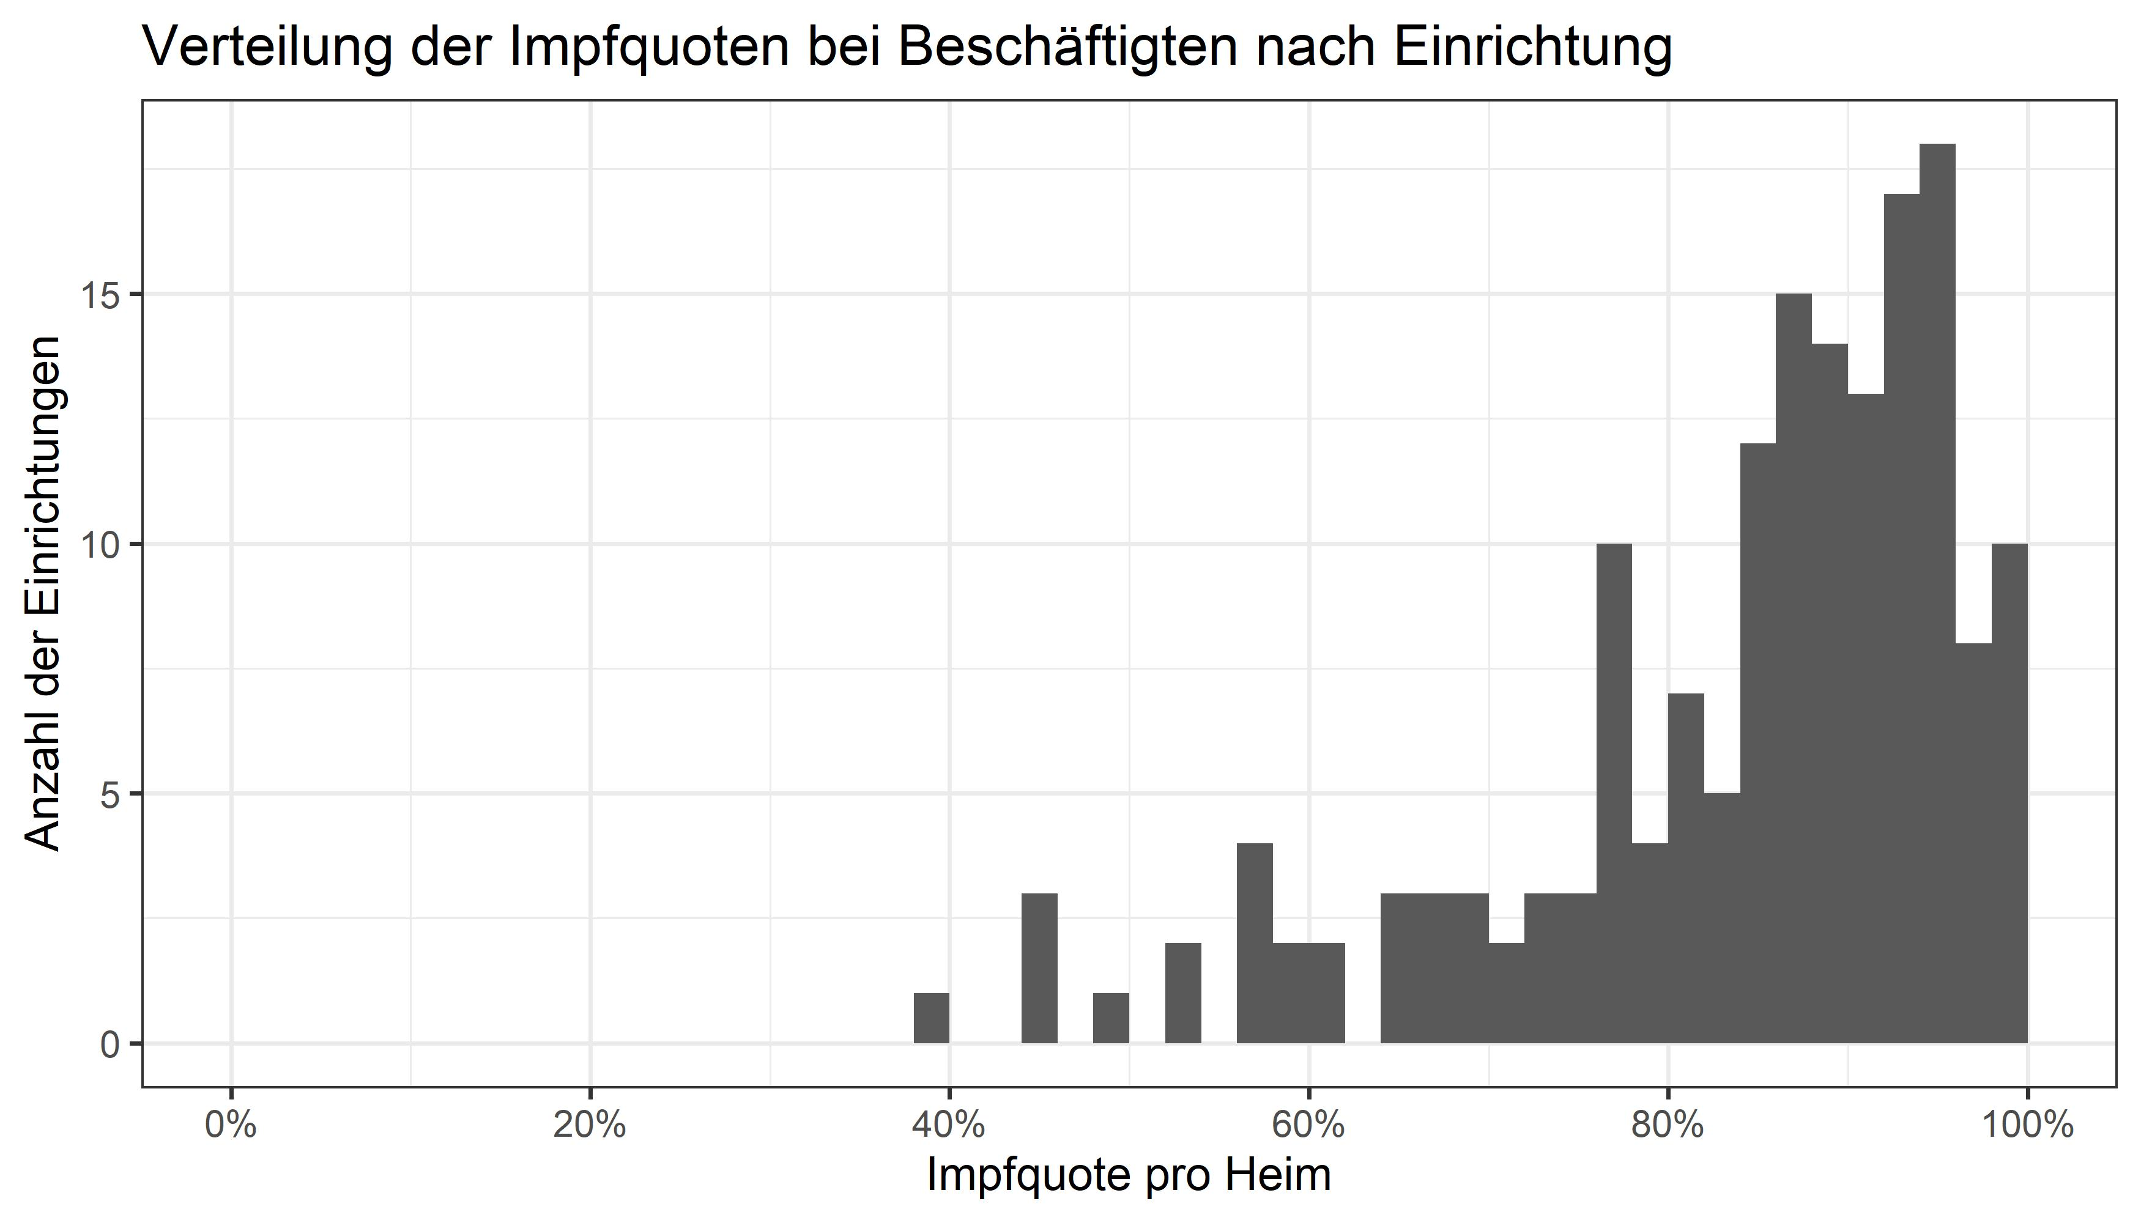

Abbildung 3: Häufigkeitsverteilung der Einrichtungen in Bezug auf die Impfquoten (Anteil (%) vollständig Geimpfte) bei Beschäftigten.

Bei 64% (95%CI: 64-65%) der Beschäftigten lag die Grundimmunisierung mehr als 6 Monate zurück und 26% (95%CI: 25-26%) haben bereits eine Auffrischimpfung erhalten. Im September lag der Anteil derjenigen mit Auffrischimpfung bei 21% (95%CI: 20-22%). In 59 von 162 (36%) Einrichtungen mit entsprechenden Angaben haben weniger als 10% der Beschäftigten und in 30/162 (19%) Einrichtungen haben noch keine Beschäftigten eine Auffrischimpfung erhalten. Die Verteilung der Einrichtungen in Bezug auf die Quoten der Auffrischimpfungen ist in Abbildung 4 dargestellt. Acht von 173 (5%) Einrichtungen haben keine Daten zum Impfstatus der Beschäftigten übermittelt.

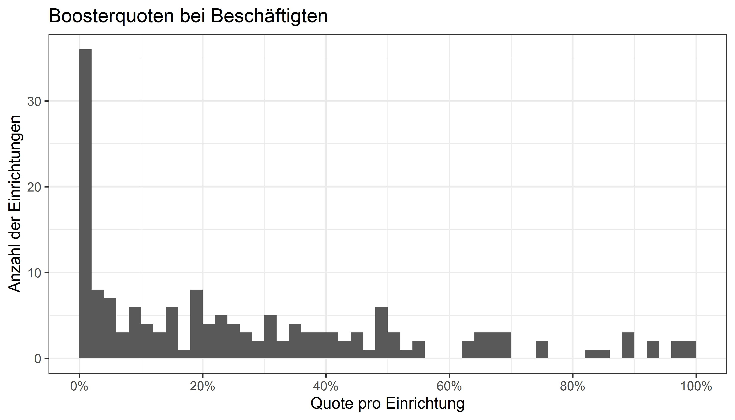

Abbildung 4: Häufigkeitsverteilung der Einrichtungen in Bezug auf die Quote der Auffrischimpfungen bei den Beschäftigten.

**Testfrequenzen bei regelmäßigen Reihentestungen**

Bewohnerinnen und Bewohner  
Regelmäßige Reihentestungen bei geimpften Bewohnerinnen und Bewohnern wurden in 66% der Einrichtungen und bei Ungeimpften in 81% der Einrichtungen durchgeführt. In 72% der Einrichtungen wurden die Ungeimpften und in 37% der Einrichtungen die Geimpften mindestens 1x/Woche getestet (Tabelle 4). Bei 44% der Einrichtungen gab es keinen Unterschied in den Angaben zur Testhäufigkeit bei Geimpften und Ungeimpften. Darunter fallen auch 28 (18%) Einrichtungen, in welchen Bewohnerinnen und Bewohner nicht getestet wurden. Für 20 (12%) Einrichtungen lagen unvollständige Angaben vor.

Beschäftigte  
Regelmäßige Reihentestungen bei geimpften oder ungeimpften Beschäftigten wurden in 84% bzw. 98% der Einrichtungen durchgeführt. In 98% der Einrichtungen wurden die Ungeimpften und in 66% die Geimpften mindestens 1x/Woche getestet (Tabelle 4). Bei 28% der Einrichtungen gab es keinen Unterschied in den Angaben zur Testhäufigkeit bei Geimpften und Ungeimpften. Für 21 (12%) Einrichtungen lagen unvollständige Angaben vor.

Tabelle 4: Angaben zur Häufigkeit von seriellen Reihentestungen bei geimpften und ungeimpften Bewohnerinnen und Bewohnern und Beschäftigten.

|  |  |  |  |  |  |  |  |  |  |  |  |  |
| --- | --- | --- | --- | --- | --- | --- | --- | --- | --- | --- | --- | --- |
| **n=142** | **Ungeimpfte** | | | | | | **Geimpfte** | | | | | |
| Monat | September | | Oktober | | | September | | | Oktober | |
|  | Anzahl | Anteil (%) | Anzahl | Anteil (%) | Anzahl | | | Anteil (%) | Anzahl | Anteil (%) | |
| **Bewohner** |  |  |  |  |  | | |  |  |  | |
| 1x/Woche | 50 | 49% | 65 | 42% | 23 | | | 23% | 49 | 32% | |
| <1x/Woche | 13 | 13% | 13 | 8% | 38 | | | 37% | 45 | 29% | |
| > 1x/Woche | 22 | 22% | 46 | 30% | 5 | | | 5% | 7 | 5% | |
| keine Testung | 17 | 17% | 29 | 19% | 36 | | | 35% | 52 | 34% | |
| **Beschäftigte** |  |  |  |  |  | | |  |  |  | |
| 1x/Woche | 13 | 13% | 11 | 7% | 32 | | | 31% | 58 | 38% | |
| <1x/Woche | 3 | 3% | 0 | 0% | 25 | | | 25% | 27 | 18% | |
| > 1x/Woche | 83 | 81% | 138 | 91% | 18 | | | 18% | 42 | 28% | |
| keine Testung | 3 | 3% | 3 | 2% | 27 | | | 26% | 25 | 16% | |

Anzahl Testungen

Im Oktober 2021 wurden bei Bewohnerinnen und Bewohnern insgesamt 25.913 und bei Beschäftigten 37.902 Testungen durchgeführt. Bei Bewohnerinnen und Bewohnern lag der Median bei 122 (IQR: 20-256, Spanne: 0-1000) Testungen pro Einrichtung und 2,4 (IQR: 0,3-3,9; Spanne: 0-12,3) Testungen pro Bewohner. Bei den Beschäftigten lag der der Median bei 165 (IQR: 86-348, Spanne: 0-1625) Testungen pro Einrichtung und 3,5 (IQR: 1,1-4,6; Spanne: 0-30,3) Testungen pro Beschäftigten. Der Anteil an PCR-Testungen war gegenüber den Antigen-Schnelltests sehr gering und lag bei Bewohnerinnen und Bewohnern und Beschäftigten bei 1% bzw. 0,1%.

Tabelle 5: Anzahl der Testungen bei Bewohnerinnen und Bewohnern und Beschäftigten für die Monate 09-10/2021

|  |  |  |  |  |  |
| --- | --- | --- | --- | --- | --- |
|  | Anzahl  Tests | Mittelwert | Median (IQR)* | Range | Anzahl  Einrichtungen* |
| **Bewohnerinnen und Bewohner** |  |  |  |  |  |
| Anzahl Tests/Einrichtung |  |  |  |  |  |
| Sep 21 | 19.265 | 193 | 127 (22-263) | 0-1622 | 100/113 (88%) |
| Okt 21 | 25.913 | 175 | 121 (20-256) | 0-1000 | 148/173 (86%) |
| Anzahl Test/Bewohner |  |  |  |  |  |
| Sep 21 | - | 2,4 | 1,9 (0,3-3,6) | 0-13,2 | s. oben |
| Okt 21 | - | 2,4 | 1,9 (0,3-3,9) | 0-12,3 | s. oben |
| **Beschäftigte** |  |  |  |  |  |
| Anzahl Tests/Einrichtung |  |  |  |  |  |
| Sep 21 | 25.120 | 251 | 208 (94-307) | 4-1080 | 100/113 (88%) |
| Okt 21 | 37.902 | 260 | 165 (86-348) | 0-1625 | 146/173 (84%) |
| Anzahl Test/Beschäftigte |  |  |  |  |  |
| Sep 21 | - | 3,2 | 2,6 (1,3-4,6) | 0,1-13,2 | s. oben |
| Okt 21 | - | 3,5 | 2,7 (1,1-4,6) | 0-30,3 | s. oben |

**COVID-19-Impfungen in den Einrichtungen**

Im Oktober 2021 sind in 75% der Einrichtungen COVID-19-Impfungen an Bewohnerinnern und Bewohnern verabreicht worden (in 38% Erstimpfungen, in 49% Zweitimpfungen und in 80% Auffrischimpfungen). Von 77% der Einrichtungen wurde angegeben, dass Beschäftigte COVID-19-Impfungen erhalten haben (in 41% Erstimpfungen, 53% Zweitimpfungen, 71% Auffrischimpfungen). Impfangebote an Bewohnerinnen und Bewohner werden in 84% der Einrichtungen über Hausärztinnen und -ärzte angeboten, in 35% der Einrichtungen über mobile Impfteams und in 2% über Heimärztinnen und -ärzte. Für Beschäftigte werden Impfungen durch Hausärztinnen/-ärzte, mobile Impfteams und Heimärztinnen/-ärzte in 76%, 34% bzw. 9% der Einrichtungen angeboten.

**COVID-19, Hospitalisierungen und Todesfälle**

Für Oktober 2021 berichteten die teilnehmenden Einrichtungen von insgesamt 141 (1%) COVID-19-Fällen unter Bewohnerinnen und Bewohnern und von 155 (1%) Fällen unter Beschäftigten. Davon wurden 31 (<1%) Bewohnerinnen und Bewohner und 5 (<1%) Beschäftigte hospitalisiert. Mit COVID-19 verstorben sind 31 (<1%) Bewohnerinnen und Bewohner und 0 (0%) Beschäftigte.

Von den Fällen unter Bewohnerinnen und Bewohnern wurden 4% (95%CI: 1-10%) der vollständig Geimpften und 50% (95%CI: 21-79%) der unvollständig oder nicht Geimpften hospitalisiert. Es verstarben 4% (95%CI: 1-10%) der vollständig geimpften Fälle und 25% (95%CI: 5-57%) der unvollständig oder nicht geimpften Fälle.

Tabelle 6: COVID-19-Fälle, -Hospitalisierungen und -Todesfälle bei Bewohnerinnen und Bewohnern und Beschäftigten für Oktober 2021, nach Impfstatus und Hospitalisierungen und Todesfälle als Rate unter den Fällen

|  |  |  |
| --- | --- | --- |
| Oktober 2021 | Vollständig | Unvollständig oder |
| geimpft | nicht geimpft |
| **Bewohnerinnen und Bewohner** |  |  |
| COVID-19-Fälle | 95 | 12 |
| Hospitalisierungen | 4 | 6 |
| Anteil an den Fällen [% (95%CI)] | 4% (1-10%) | 50% (21-79%) |
| Todesfälle | 4 | 3 |
| Anteil an den Fällen [% (95%CI)] | 4% (1-10%) | 25% (5-57%) |
| **Beschäftigte** |  |  |
| COVID-19-Fälle | 41 | 55 |
| Hospitalisierungen | 0 | 2 |
| Anteil an den Fällen [% (95%CI)] | 0% | 4% (0-13%) |
| Todesfälle | 0 | 0 |
| Anteil an den Fällen [% (95%CI)] | 0% | 0% |

**Limitationen**

Bei der Beurteilung der Ergebnisse müssen mehrere Limitationen beachtet werden

* Es handelt sich um eine kleine (Abdeckung 1,8%), nicht repräsentative Stichprobe, sodass die Ergebnisse nicht auf alle Pflegeeinrichtungen übertragen werden können. Dennoch geben die Auswertungsergebnisse, insbesondere vor dem Hintergrund eines eklatanten Mangels an Daten, einen wertvollen Einblick in die Impfsituation in den Pflegeeinrichtungen.
* Die an der Befragung teilnehmenden Pflegeeinrichtungen können sich hinsichtlich der Impf- und COVID-19-Situation oder anderer Charakteristika/Strukturmerkmale systematisch von den nicht-teilnehmenden Pflegeeinrichtungen unterscheiden, was einer Verzerrung der Ergebnisse führen kann. So wäre denkbar, dass sich z.B. vermehrt Pflegeeinrichtungen mit hohen Impfquoten an der Befragung beteiligt haben und die Impfquoten daher als zu hoch eingeschätzt werden. Die Ergebnisse der jüngsten COVIMO-Befragung zur Impfquote (vollständige Impfung) bei medizinischem und Pflegepersonal liegen jedoch etwas höher (88%) als in der vorliegenden Befragung.
* In einzelnen Landkreisen und von einzelnen Pflegeverbänden wurden bzw. werden bereits systematische Erhebungen der Impfquoten durchgeführt, so dass die zugehörigen Einrichtungen nach Auskunft der Betroffenen mehrheitlich nicht an der RKI-Befragung teilnahmen um unnötige Doppelbelastungen zu vermeiden.